《钢结构设计原理》课程设计

- 设计目的
1.1 巩固、提高和应用所学《钢结构设计原理》课程相关知识；
  - 切实培养和锻炼分析和解决问题的能力；
1.3 为毕业设计奠定一定的基础。
- 设计内容
要求设计一门式刚架厂房的中间摇摆柱。厂房所在地为黑龙江省哈尔滨市；厂房形式为双跨双坡，中柱为摇摆柱（两端铰接，且柱身无横向支撑）。
2.1. 横向跨度L（详见表1），纵向柱距s（6m、7m、8m、9m）以及屋面坡度α（1/20、1/15、1/10、1/8）取值。
2.2. 其他数据如下：厂房檐口高度为7.5m，柱底铰接；无吊车，屋面恒载取0.3kN/m²（已包含连系梁、檩条、屋面板等），屋面活荷载取0.5kN/m²，雪荷载参考《建筑结构荷载规范》（GB50009-2012），不考虑非均匀分布情况。
2.3. 对持久设计状况和短暂设计状况，应分别进行荷载组合，详尽细节参阅《建筑结构可靠性设计统一标准》（GB 50068-2018）。
2.4. 摇摆柱轴力可按其受荷面积进行简化计算（图1中阴影面积），并考虑1.2的放大系数。
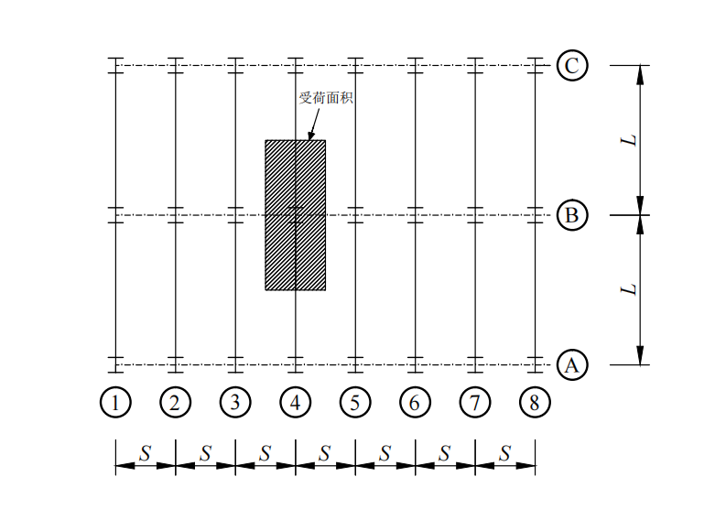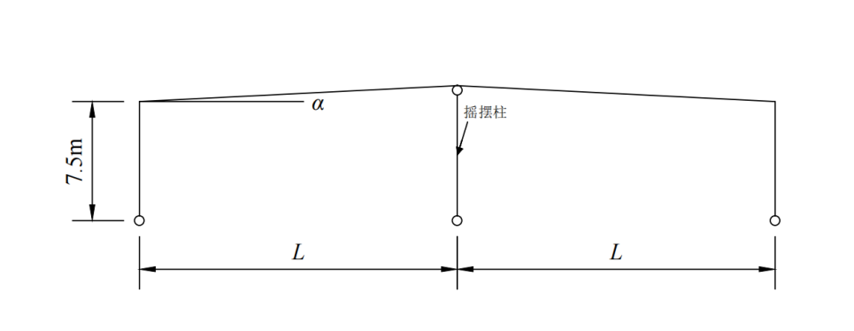
图1 结构布置示意图
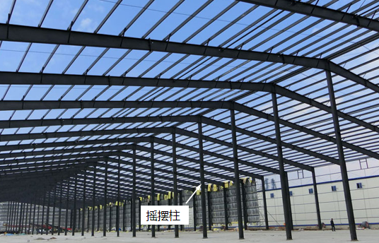
图2 实际工程
- 设计要求
  - 明确雪荷载取值；
3.2明确荷载组合；
3.3明确中间摇摆柱所受荷载；
3.4完成中间摇摆柱截面选型、材料选择；
3.5完成相关验算。
- 提交设计文件
设计计算书，要求包括：荷载组合、荷载简图、轴力计算、摇摆柱截面选型、钢材牌号及选择理由、设计计算过程等，以及必要的设计图。
- 参考资料
- 《建筑结构荷载规范》 （GB50009-2012）
- 《钢结构设计标准》 （GB50017-2017）
- 《门式刚架轻型房屋钢结构技术规范》 （GB 51022-2015）
- 《钢结构设计原理》教材
- 附表
表1 分组情况
组号 | 姓名 | 学号 | L | s | α
1 |  |  | 9
2 |  |  | 12
3 |  |  | 15
4 |  |  | 18
5 |  |  | 21
6 |  |  | 24
7 |  |  | 10
8 |  |  | 13
9 |  |  | 14
10 |  |  | 20

注：1.班级学生自由组合并填写表1，建议6人/组，考虑实际情况各别小组可增加或减少1人；2.横向跨度L参照本表执行，其它参数，学生可参照2.1条选用，组内同学所选构造参数禁止完全相同；3. 任课教师根据表1检查学生课程设计情况。

